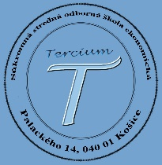
Súkromná stredná odborná
škola ekonomická
Tercium
Palackého 14 Košice

Očakávaš od školy viac ako iba vzdelanie?

Tak príď k nám!

Ponúkame:
- Individuálny prístup
- Praktické skúsenosti
- Výber z 3 cudzích jazykov (AJ,NJ,RJ)
- Možnosť vyskúšať si reálne podnikanie
- Rozvíjanie všeobecných študijných predpokladov (príprava na VŠ) a IKT zručností (príprava na ECDL certifikát)

V študijných odboroch:
- Informačné systémy a služby

- Obchodná akadémia

- Škola podnikania

Kontakt:
0904107681
055/6742251
WWW.tercium.sk

